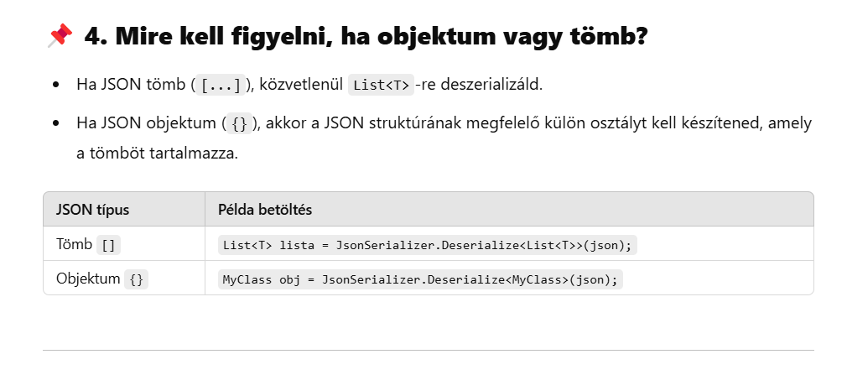

A képen szöveg, képernyőkép, Betűtípus, szám látható

Előfordulhat, hogy a mesterséges intelligencia által létrehozott tartalom helytelen.

A képen szöveg, képernyőkép, Betűtípus, szám látható

Előfordulhat, hogy a mesterséges intelligencia által létrehozott tartalom helytelen.

A képen szöveg, képernyőkép, képernyő, szoftver látható

Előfordulhat, hogy a mesterséges intelligencia által létrehozott tartalom helytelen.